МУНИЦИПАЛЬНОЕ КАЗЕННОЕ ДОШКОЛЬНОЕ ОБРАЗОВАТЕЛЬНОЕ УЧРЕЖДЕНИЕ ЧУЛЫМСКОГО РАЙОНА ДЕТСКИЙ САД - ЯСЛИ «СВЕТЛЯЧОК»

|  |  |
| --- | --- |
|  |  |

**«**Семья за детство без опасности!**»**

«Яркая мода для пешехода»

Выполнила:

Меньшикова Ирина Альбертовна, воспитатель

Чулым, 2023

**Конспект родительского собрания«Светлячок свети в пути».**

**Цель:**Привлечение внимания родителей к использованию светоотражающих элементов, как одного из эффективных способов решения проблемы детского дорожно-транспортного травматизма, соблюдение правил дорожного движения. Задачи:

1. Направить родителей на осознание необходимости обучения детей культуре безопасного поведения на дороге.

2. Показать родителям необходимость быть примером безопасного поведения на дорогах.

3. Формировать уважение к правилам дорожного движения.

**Повестка:**

1. Довести до родителей информацию об уровне детского дорожно-транспортного травматизма, анализ причин и условий, способствующих совершению ДТП с участием детей и подростков, в том числе с детьми-пешеходами и в тёмное время суток;
2. Ознакомить родителей с изменениями в пункте 4.1 правил дорожного движения Российской Федерации, касающимися исполь­зования пешеходами предметов со светоотражающими элементами.
3. Разъяснить родителям способы и правила применения светоотражающих элементов.
4. Изготовить светоотражатель (фликер) на детскую одежду

**Форма проведения:** Практикум

**Участники:**Воспитатели,родители

**Материалы:**Светоотражающая лента, шаблоны фигурок, карандаш, ножницы, клей, фетр салатного и лимонного цвета, тесьма, липа.

**Ход собрания**

**1. Воспитатель:**

Здравствуйте, уважаемые родители!

Сегодня мы собрались, чтобы обсудить очень важную проблему - воспитание у детей навыков безопасного поведения на дорогах города.

По итогам 2022 года на территории области зарегистрировано 259 дорожно-транспортных происшествий с участием несовершеннолетних, в которых**10 детей погибли** и 280 получили ранения.

Произошло 115 наездов на детей-пешеходов, в результате которых погиб 1 ребенок, пострадало 118 детей. 12 ДТП произошло около образовательных организаций, в которых погибших нет, ранения получили 13 детей (АППГ:13-0-13).

В темное время сутокзарегистрировано 10 наездов на детей-пешеходов, которые переходили проезжую часть без светоотражающих элементов, погибших нет, пострадало 11 детей (АППГ:10-0-11).

Ценнее жизни у человека нет ничего. А в семье, где есть дети, самое ценное – это жизнь ребёнка. Поэтому родителям необходимо помнить о воспитании детей, как пешехода, с детства. У которого должен сформироваться навык безопасного поведения на дороге, имея знания правил дорожного движения, а так же наглядный пример: Родитель – пешеход.

БольшинствоДТП со смертельным исходом при­ходится на тёмное время суток, когда водитель не имеет возможности уви­деть вышедших на дорогу лю­дей, особенно детей. Родители для большей практичности покупают детям темные вещи. А в темной одежде маленьких детей на дороге не видно, поэтому есть опасность наезда. Улучшение видимости пешехода становится важным способом защиты, особенно в условиях недостаточной освещённости улично-дорожной сети. Родителям очень важно подумать о дополнительных мерах безопасности.

**2**. С 2006года в России введено требование: носить светоотражатели при движении в темное время суток (пункт 4.1.Правил дорожного движения). Что показало, при применении пешеходами таких изделий, более чем в 6, 5 раза снижает риск наезда на них транспортного средства.При движении с ближним светом фар водитель замечает пешехода со светоотражающим элементом с расстояния 130 – 140 метров, когда без него – в лучшем случае с расстояния 25 – 40 метров. При движении с дальним светом он заметит пешехода на расстоянии до 400 метров.

А сейчас мы поделимся на две команды и поиграем с вами в **игру «Пешеходы и Водители».** Повторим правила дорожного движения

На столе расположен игровой макет улиц по ПДД.

Воспитательсообщает «Водителям» где и как должны двигаться машины, и просит взять игрушечные машины и показать на макете, как ведут себя водители на дороге за рулем машин. А «Пешеходам» - взять фигурки людей, и показать, как идут пешеходы по тротуарам, через проезжую часть дороги по «зебре», по сигналам светофора, выполняя определенные задания.

**3.** Что же такое светоотражающий элемент?

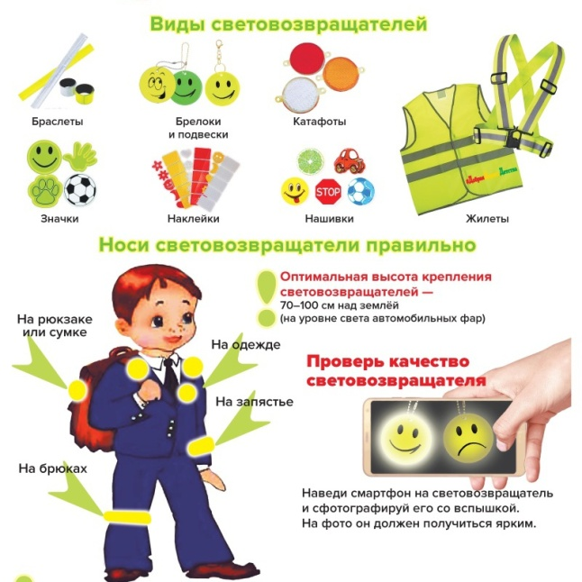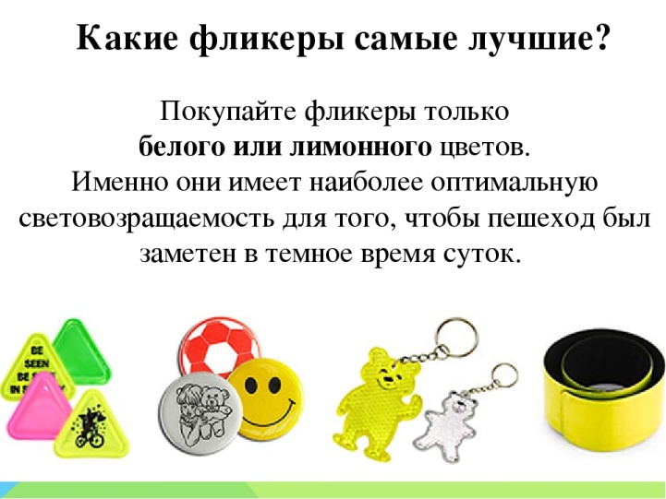

Фликер (от англ. «мигать»)- светоотражатель. Фликер – это не просто светоотражающий элемент, делающий человека в темноте заметным, Он формирует определённую психологию, призывающую человека быть осторожным.

В современном мире используют разные светоотражающие материалы, предметы разных форм и размеров. Они бывают съёмные и несъёмные.

К съёмным относятся светоотражающие элементы- жилет, значок, наклейка, браслет, повязка, полоски, катафотки. Всё это можно применять на одежду, головной убор, также на велосипед, коляску, сумку, рюкзак. Их легко прикрепить и снимать.

Несъёмные светоотражаю­щие элементы на тканевой осно­ве, которые используют на спецодежде: ДПС, полиции, скорой помощи, дорожные, железнодорожные рабочие; детской, спортивной, туристической одежде и обуви. Пришиваются с двух сторон, чтобы человек был виден водителям встречных направлений дви­жения.

Можно использовать съёмные или несъёмные светоотражающие элементы, главное вы должны помнить:

**Правила применения светоотражающих элементов**

1. Приобретая одежду ребенку, обращать внимание на наличие светоотражающих элементов на ней.

2. Чем больше на одежде ребёнка светоотражающих элементов, тем он заметнее в тёмное время суток водителю транспорт­ного средства.

3.Фликерынужно при­креплять к верхней одежде, головному убору, сумке, рюкзаку, так, чтобы при движении через проезжую часть на них попадал свет фар автомобилей и у водителя появилась возможность заметить ребенка.

4. По регламенту высота размещения светоотражателей — от 80 см до 1 м от поверхности земли. Будет верным решением, если фликер свободно свисает на тесьме, шнурке, резинке, бегунке молнии. Так как при свободном движении большая вероятность быть увиденным в темное время суток.

5. Фликеры у ребёнка ростом до 140 см можно прикрепить на рюкзаке, верхней части ру­кавов одежды, головном уборе.

6. Чтобы обеспечить безопасность сво­его ребёнка, родители должны приоб­рести или сделать своими руками для него фликеры. Регулярно контролировать, чтобы светоотражающие элементы (съёмные или несъёмные) присутствовали у ребёнка всегда, неза­висимо от времени суток и времени года.При этом дети-пешеходы долж­ны знать и соблюдать правила безо­пасного поведения на дороге.

7. Роди­тели всегда должны показывать своим детям положительный пример, имея на своей одежде светоотражающие элементы.

Уважаемые родители, ответьте пожалуйста на вопросы. У Вас есть светоотражающие элементы на верхней одежде, сумке? А у Ваших детей есть фликеры? Какие, съемные или несъемные? (ответы родителей).

Я Вас попрошу разделиться на три команды (родители разделились).

А теперь, уважаемые родители, я Вам даю задание: придумать модный фликер на одежду своего ребенка.(Каждая команда начала работать, обсуждая тему собрания.)

Уважаемые родители, прошу Вас поделиться своими идеями.

(Родители первой команды предложили сделать фликер в виде солнышка,

второйкоманды - в форме фонарика, а родители третьей команды-оформить фликерв виде светлячка.)

Дорогие родители, все Ваши идеи очень интересные. Но нам надо выбрать одну, более актуальную в данное время, идею.(Родители, посовещавшись, утвердили идею «фликер- светлячок». Объясняя, что это более актуально, так как светлячок светит в темноте, и дети ходят в детский сад-ясли «Светлячок». Это ещё может выглядеть как эмблема своего детского сада у детей в светлое время суток).

Уважаемые родители, в рекомендациях по использованию светоотражающих элементов написано, что лучше будет, если фликер свободно свисает на тесьме, шнурке, бегунке молнии.И такой светоотражающий элемент, как светлячок на шнурке, можно крепить детям на верхнюю одежду, головной убор, рюкзаки, велосипед, коньки. Предлагаю сделать фликеры в виде **светлячков**своими руками,

**4. Практическая часть**

  (На столах лежит светоотражающая лента, шаблоны фигурок, карандаши, ножницы, клей, фетр салатного и лимонного цвета,липа, 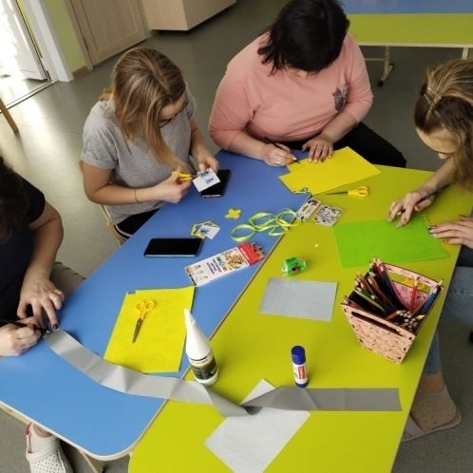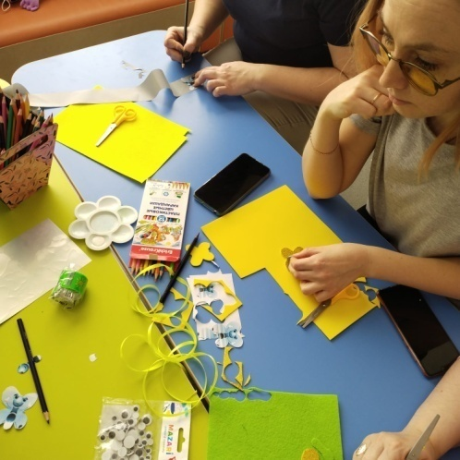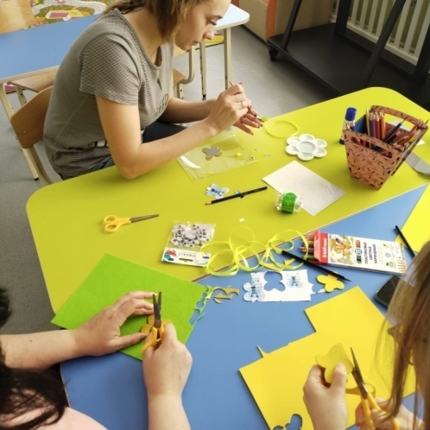

Выбрали шаблон светлячка, перенесли на фетр и на светоотражающую ленту, обвели карандашом. Аккуратно вырезали, наклеили детальки, сделали отверстие, продели шнурки. Фликер «Светлячок» готов.)

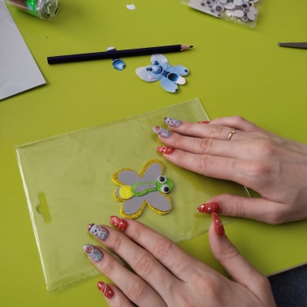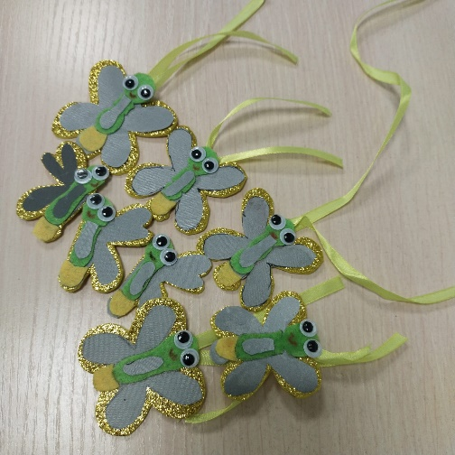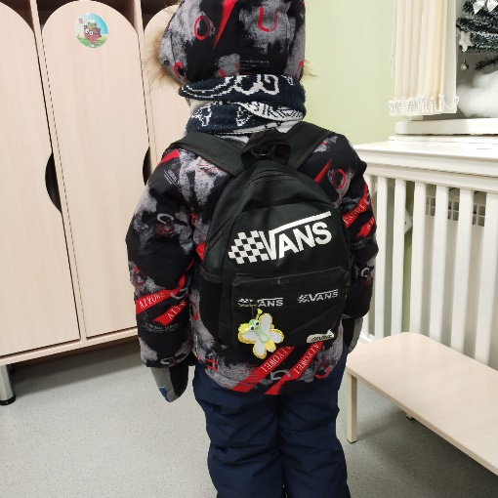

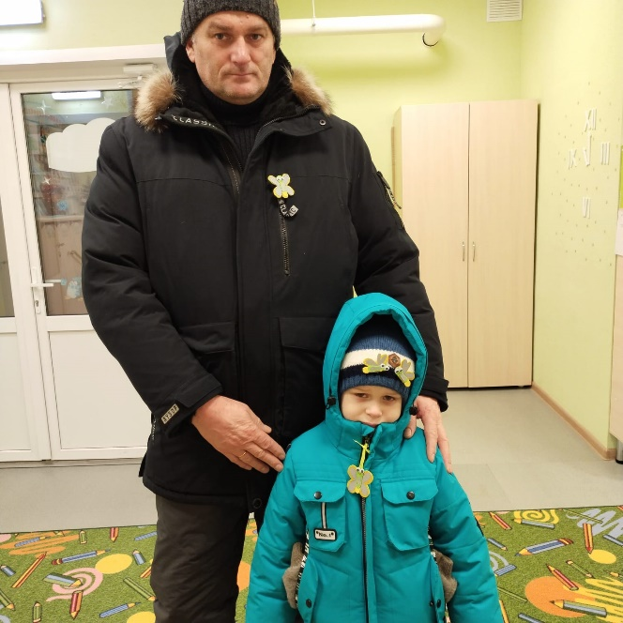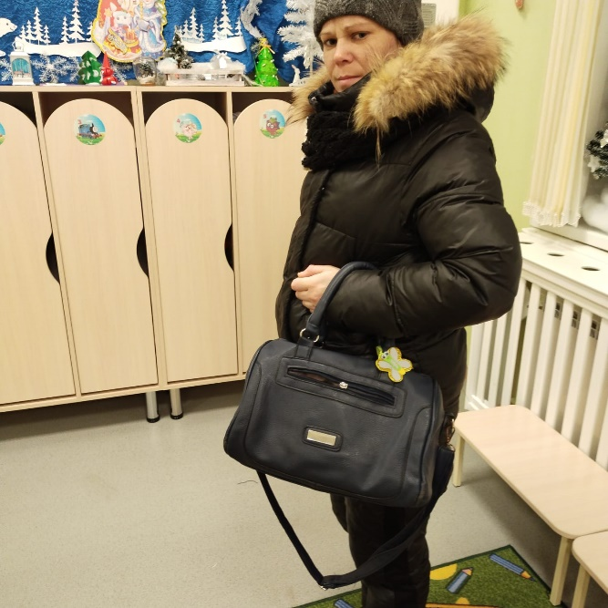

Уважаемые родители, теперь наши дети защищены от опасности, так как «Светлячок» светит в пути!

Наша встреча подошла к концу,хочуещё раз напомнить Вам,что выявляетесь образцом поведения для своих детей. Именно Вы являетесь объектом любви и подражания для своих детей. И это может быть лучшим способом сохранить свою жизнь и жизнь своего ребенка на дорогах – соблюдать правила применения светоотражающих элементов.